Танцевально-игровая ритмика как средство развития психомоторики у детей старшего дошкольного возраста с ОВЗ.

(методическая разработка)

Крахалева Светлана Вячеславовна - музыкальный руководитель

МБДОУ «Детский сад № 451» город Нижний Новгород
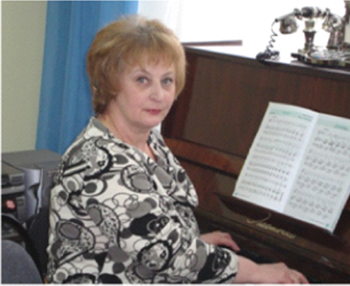
Дошкольное детство-пора наиболее оптимального приобщения ребенка к миру прекрасного. Дети стремятся к общению с искусством музыки, находя в ней способ самовыражения, взаимопонимания. Музыка является одним из ярких средств эстетического воспитания детей.
Любимым видом музыкальной деятельности детей-дошкольников является музыкально-ритмическая (танцевальная) деятельность.
В период от трех до семи лет ребенок интенсивно растет и развивается, движения становятся его потребностью, поэтому необходимо создать максимальные условия для реализации его двигательной активности, как в регламентированной, так и нерегламентированной (самостоятельной) деятельности.
Особое внимание следует уделять детям с ОВЗ старшего дошкольного возраста, у которых наблюдается значительное отставание в физическом развитии, сопровождающееся недостаточным развитием таких двигательных качеств, как точность, выносливость, гибкость, пластичность, ловкость, координация. Особенно заметно несовершенство мелкой моторики рук.
Особенности развития детей с ОВЗ не препятствуют освоению ими общеобразовательных программ, но обуславливают необходимость их определенной адаптации с учетом психологических особенностей детей данной категории.
Следует отметить, что дети с ОВЗ обладают достаточными компенсаторными возможностями, однако для включения компенсаторных механизмов необходимо наличие определенных условий, а так же использование эффективных средств и методов педагогического воздействия. В. М. Бехтерев считал, что с помощью музыки «можно установить равновесие в деятельность нервной системы ребенка, умерить слишком возбужденные темпераменты и растормозить заторможенных детей, урегулировать неправильные и неточные движения».
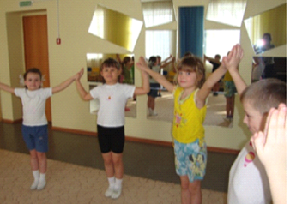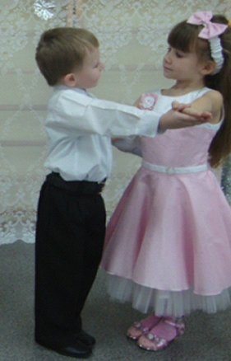
Правильное развитие двигательной сферы детей с ОВЗ оказывает положительное воздействие на формирование интеллекта, духовных качеств личности, развитие общих способностей (воли, выносливости, дисциплины, коммуникативности, памяти, мышления, способности ориентироваться в пространстве, координации движений, творческой инициативы).
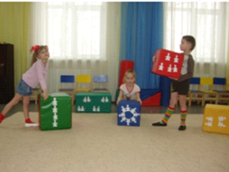
В нашем дошкольном образовательном учреждении дети с ОВЗ старшего дошкольного возраста воспитываются в условиях группы комбинированной направленности, в которых созданы все условия для обеспечения удовлетворения особых образовательных потребностей детей с ограниченными возможностями здоровья.
Для расширения «зоны» двигательного режима детей с ОВЗ старшего дошкольного возраста, мы организуем в вечернее время два раза в неделю танцевально-игровую ритмику, которая проходит в форме «занятий по интересам» (с 15.45-16.10). Продолжительность занятий ритмикой с детьми с ОВЗ не должны превышать 25 минут (с нормально развивающимися детьми 30-35 минут) .
Танцевально-игровая ритмика является доступной, эффективной, эмоционально яркой для детей-дошкольников и в тоже время выполняет требования образовательных программ по музыкальному и физическому воспитанию.
Для обеспечения полноценного проведения занятий по танцевально-игровой ритмике нами был разработан перспективный план, рассчитанный на два года обучения (1 год обучения - дети 5-6 лет; 2 год обучения - дети 6-7 лет). В перспективном плане сформулированы цель и задачи, которые остаются актуальными в течение всего учебного года.

Ц е л ь: развитие двигательно-моторной сферы детей-дошкольников с ограниченными возможностями здоровья средствами танцевально-игровой ритмики.

З а д а ч и:
1) формировать основы музыкальной культуры у детей с ОВЗ старшего дошкольного возраста;
2) развивать способности к эмоционально – выразительному, осмысленному исполнению движений под музыку;
3) развивать познавательные музыкальные способности:
а) сенсорные (мелодический слух, динамических слух, тембровый слух, чувство ритма) ;
б) общеинтеллектуальные способности (музыкальное мышление, музыкальную память, воображение) ;
4) знакомить детей с музыкальными жанрами и видами ритмики (упражнения, танец, игра) ;
5) совершенствовать физическое состояние организма детей с ОВЗ;
6) формировать красивую осанку, выразительность и пластику движений в соответствии с формой и характером музыкального произведения;
7) развивать у детей с ОВЗ креативность: формировать творческие проявления в музыкально-ритмических движениях;
8) формировать у детей навыки самооценки и оценки творческих проявлений в музыкально-ритмических движениях других детей;
9) развивать коммуникативные качества.
Учитывая специфику дошкольного возраста, мы широко используем игровые методы и приемы, которые способствуют поддержанию у детей интереса к музыке, музыкально- ритмической деятельности, придают учебно- воспитательному процессу привлекательную форму, облегчают процесс запоминания и освоения детьми упражнений, повышают эмоциональный фон занятий, способствуют развитию мышления, воображения и творческих способностей детей с ОВЗ.
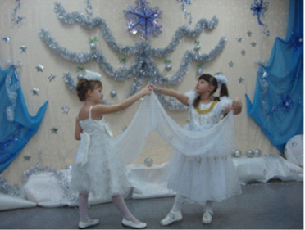
В процессе обучения детей с ОВЗ музыкально-ритмическим упражнениям и танцевальным движениям мы используем следующие

методы и приемы:
словосопровождение, «вовлекающий показ» (авт. С. Д. Руднева, «опережающий показ» (авт. А. И. Буренина, исполнение движений без музыкального сопровождения, пластическое интонирование и дирижирование, звуковой сигнал, «забегание вперед», контрастное сопоставление, художественно-творческое моделирование, образные, дидактические, соревновательные, творческие, литературное и поэтическое слово и т. д.
Все методы и приемы тесно взаимосвязаны, взаимодополняемы и используются с учетом приоритета в конкретном случае, способствуя выполнению данной поставленной цели и задачам.
Мы проводим занятия танцевально-игровой ритмики с детьми с ОВЗ по подгруппам и индивидуально, что позволяет педагогу более целенаправленно организовать свою работу, поскольку темп усвоения детьми с ОВЗ двигательных навыков различен и определяется степенью отклонений в развитии индивидуальными особенностями. Дифференциация детей с ОВЗ на подгруппы проходит с учетом:
возрастных, индивидуальных, гендерных особенностей детей;
характера уровня психомоторной сферы;
степени самостоятельности детей и восприимчивости к помощи взрослого;темпа работоспособности.
Условно занятие делится на три части (вводная часть, основная часть, заключительная часть включает в себя релаксационные упражнения) .
В структуру занятий танцевально-игровой ритмики мы включаем следующие разделы:
«Игроритмика» - используются общеразвивающие, строевые упражнения для развития чувства ритма, темпа, метра; дыхательные упражнения и упражнения на закрепление осанки.
«Игротанцы» - формируются танцевальные движения у детей, что способствует повышению их общей культуры.
«Игропластика» - используются нетрадиционные упражнения, направленные на развитие мышечной силы и гибкости детей.
«Пальчиковая гимнастика» - служит основой для развития мелкой моторики, ручной умелости, координации движений рук.
«Игровой массаж» - выполняя упражнения самомассажа в игровой форме, дети получают радость и хорошее настроение. Такие упражнения формируют у ребенка сознательное стремление к здоровью, развивают навык собственного оздоровления.
«Музыкально-подвижная игра» - применяются приемы имитации, подражания, образные сравнения, ролевые ситуации, соревнования.
«Игры-путешествия» - включают в себя все виды подвижной деятельности предыдущих разделов. В данном разделе происходит закрепление умений и навыков, приобретенных ранее.
«Креативная ритмика» - включает применение нестандартных упражнений, направленных на развитие творческой инициативы детей, их познавательной активности, мышления, самовыражения и раскрепощенности.
Особой популярностью у детей пользуются «танцевальные лабиринты». Сначала педагог, а затем дети самостоятельно придумывают танцевально-ритмические и игровые задания. Например, лабиринт «Помоги Красной Шапочке дойти до бабушки»:
1 задание – пальчиковая гимнастика «испеки для бабушки пирожки»;
2 задание – «веселая дорожка» (исполнять различные танцевальные шаги, поскоки, боковой и прямой галоп и т. д.) ;
3 задание – этюд «Красная Шапочка и Серый Волк» (по подгруппам - мальчики и девочки) ;
4 задание– «Веселые дровосеки» (простучать кубиками заданный ритм) ;
5 задание – музыкально-подвижная игра «Волк во рву»;
6 задание – релаксационное упражнение «Звуки леса».
Нами разработаны задания для лабиринтов: «Золушка спешит на бал», «Гуси-лебеди», «Искатели клада», «Приключения Колобка», «В джунглях».

Очень важно
во время занятий ритмикой контролировать двигательную нагрузку у детей с ОВЗ. На занятиях мы уделяем большое внимание индивидуальному контролю: постоянно следим за состоянием детей, согласовываем дозировку физической нагрузки с предписаниями врача, не заставляем ребенка заниматься, если у него плохое самочувствие.
В нашем дошкольном учреждении создаются все необходимые условия для обеспечения и организации музыкально-звукового пространства, двигательного режима и психологического комфорта детей.
Светлый, просторный музыкальный зал оборудован зеркальным настенным полотном, шведской лестницей, которую можно использовать как «танцевальный станок».
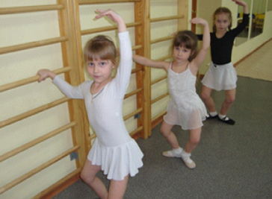
В зале имеется фортепиано, синтезатор, аккордеон, аудио – видео аппаратура, музыкальный центр. Многообразен предметный материал: цветные платочки, ленточки, султанчики, помпы, шляпки, цветочки, осенние листочки, шарфики, бабочки, мячи, кубы для моделирования танца и танцевальных композиций.
В группах оборудованы музыкальные мини-центры для самостоятельной художественно-творческой деятельности детей.
Танцевально-игровой материал, разученный на занятиях ритмики, мы включаем в праздничный репертуар, музыкальные развлечения, музыкальные досуги.
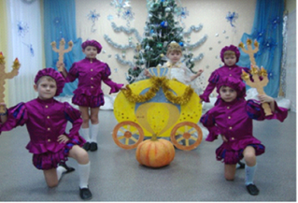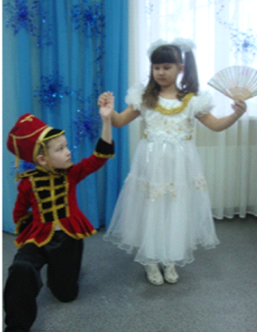
Нам педагогам очень важно помнить о том, что музыкальные движения для детей не должны стать просто самоцелью, а способствовали пробуждению души ребенка, помогали ему чувствовать, переживать и понимать окружающий мир!

